Информация о плановых ремонтных работах по РЭУ АО «АРЭК»
в период с 02.12.2020г. по 04.12.2020г.

№  п/п | Наименование отключаемого оборудования | Причина отключения | Дата отключения | Основные потребители
1 | КТП №18 ВЛ10кВ №12 ПС Ильинка | Замена автомата | С 10⁰⁰ 02.12.2020г.  до 17⁰⁰ 02.12.2020г. | с.Караоткел
2 | ВЛ-10кВ №103 и №302 от ПС Северная | Кап. ремонт | С 10⁰⁰ 02.12.2020г.  до 18⁰⁰ 02.12.2020г. | с.Косши
3 | Отходящие ВЛ-10кВ от ПС Интернациональная | Монтаж ТИ и ТС | С 10⁰⁰ 02.12.2020г.  до 18⁰⁰ 04.12.2020г.  (поочередно с вкл. на ночь) | п. Интернациональная

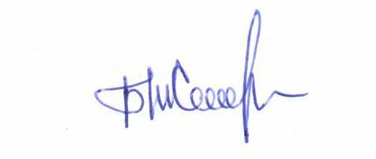

Начальник ОДС Жолдыбаев Б.С.

